Documento de Diseño Funcional
CXC_01Cambio de perfil

Preparado para:
Fotorama

Preparado por:
Ilce González

Hoja de Revisión y Aprobación

Descripción del entregable: El presente documento describe de manera granular las brechas de funcionalidad, identificadas con base en los requerimientos solicitados, que se deben cubrir por medio de desarrollo.

Diseño Funcional: [CXC_01 Campo detalles en formato Impresión]
Identificador (ID) de la Historia de Usuario | Alias Historia de Usuario | Relación de Requisitos Funcionales | Dentro del Alcance | Facturable
CXC- 0001 | Cambio en cuenta de perfil de acuerdo con el grupo de artículos | N/A | N/A | Sí

Aprobación de miembros por parte de [Fotorama]:
Nombre | Fecha | Firma
 | [11-09-2026]

Aprobación de miembros por parte del equipo GCG:
Nombre | Fecha | Firma
 | [11-09-2026]

Historial de revisiones:
Versión | Fecha | Secciones revisadas | Descripción
Versión [1] | [11-09-2026] | Versión inicial | Cambio de perfil contable alineado a grupo de artículos

Tabla de contenido
1 Objetivo y Justificación de la Característica 4
2 Historias de Usuario 5
Cambio en cuenta de perfil de acuerdo con grupo de artículos 5
Especificación del Requerimiento 5
Entidades de Datos 6
Privilegios de Seguridad 6
Script de Pruebas 6

- Objetivo y Justificación de la Característica

Objetivo: El objetivo es permitir que un cliente pueda operar como una entidad comercial única, manteniendo la separación contable requerida para reporteo financiero, pero automatizando la distribución y reclasificación de los movimientos
.

Justificación: El sistema deberá identificar automáticamente, asignar el Perfil del cliente de acuerdo con grupo de producto, sin intervención del usuario.

- Historias de Usuario

Cambio en cuenta de perfil de acuerdo con grupo de artículos

ID AzDevOps | HU Precedente | Historia de Usuario
Usuario: equipo Fotorama
Requerimiento: Al registrar una factura el perfil contable y por lo tanto la cuenta contable se asignará de acuerdo con el grupo de artículos
Justificación: aautomatizar la clasificación del perfil contable y cuenta que le corresponda de acuerdo con el grupo de artículos a vender (juguete- mochila)

Especificación del Requerimiento
Se requiere poder manejar un cliente que al facturar distintos grupos de productos (ej. mochila y juguete) se cambie el perfil de registro contable con la finalidad de que se registre distintas cuentas contables basado en el perfil que tenga la OV

Configuración
Crear una pantalla en la configuración de cuentas por Cobrar que permita configurar el perfil que corresponde a cada grupo de artículos con la finalidad de automatizar el cambio de perfil en el momento que se selecciona el articulo
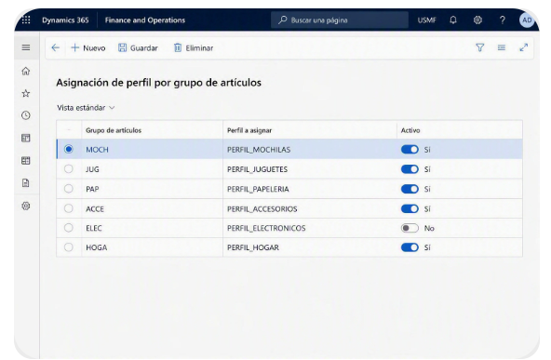

Las reglas que rigen esta selección contemplan lo siguiente:
La selección del primer articulo en la OV detonara la selección del perfil
Cuando se tengan dos grupos de artículos en una OV, en el momento de entregar mandara una advertencia que indicara la OV tiene mas de un grupo de Artículos

Entidades de Datos

Entidad Existente | Nombre de la Entidad | Campos Requeridos
N/A

Privilegios de Seguridad

Formulario / Función / Reporte | Nombre del Privilegio | Permisos
Asignación de perfil por grupo | Asignación de perfil por grupo
  Sí | Leer
  Sí | Actualizar
  Sí | Crear
  Sí | Eliminar

Script de Pruebas

ID Prueba | Escenario | Pasos de la Prueba | Resultado Esperado
001 | Crear OV de producto Mochila | - Configurar Asignación de Perfil  - Indicar el perfil correspondiente al grupo Mochila/ Guardar  - Registrar la salida de mercancía  - Registrar factura | Al seleccionar el producto el perfil de contabilización del cliente se actualiza por el configurado en la asignación de perfil por Grupo
002 | Crear OV de producto Juguete | - Configurar Asignación de Perfil  - Indicar el perfil correspondiente al grupo Juguete/ Guardar  - Registrar la salida de mercancía  - Registrar factura | Al seleccionar el producto el perfil de contabilización del cliente se actualiza por el configurado en la asignación de perfil por Grupo
003 | Crear OV de producto Mochila y juguete | - Configurar Asignación de Perfil  - Indicar el perfil correspondiente al grupo Mochila/ Guardar  - Al intentar registrar la salida de mercancía se notificará que hay más de un grupo de | Al seleccionar el producto el perfil de contabilización del cliente se actualiza por el configurado en la asignación de perfil por Grupo del primer artículo seleccionado  Sera responsabilidad del usuario confirmar la entrega o separarla

